UNIVERSIDAD TECNOLOGICA DE PANAMA

FACULTAD DE INGENIERIA DE SISTEMAS COMPUTACIONALES

LICENCIATURA EN INGENIERIA DE SISTEMAS DE INFORMACION

SISTEMAS DE BASE DE DATOS II

Nombre: Julio Andrés Chami cedula: 8-903-1189

# GUIA DE INTALACION DE LA HERRAMIENTA OracleXE112_Win64

1. Descomprimir el archivo

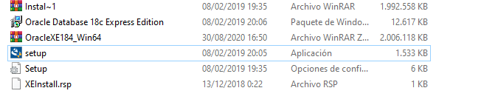

1. Iniciamos la instalación desde el archivo setup.exe

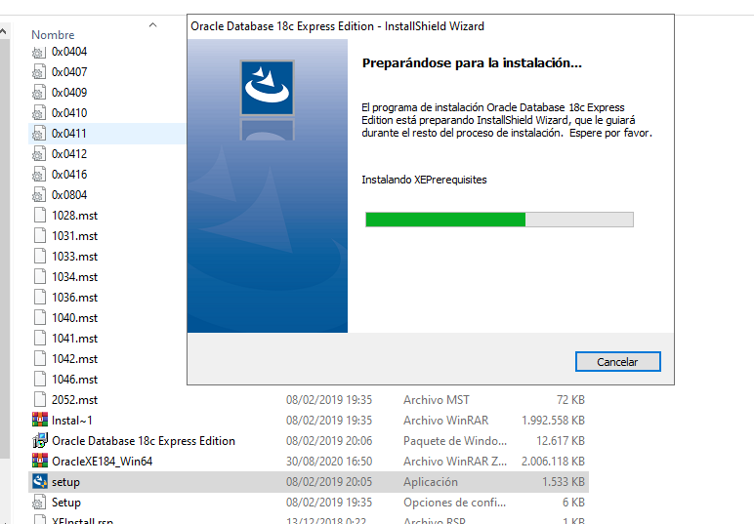

1. Una vez concluye con la preparación presionamos next

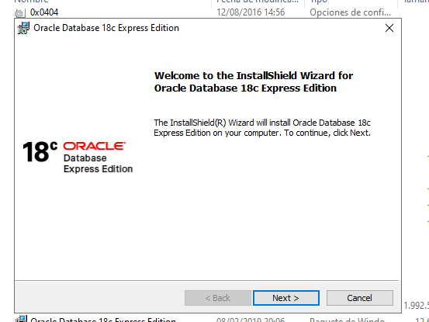

1. 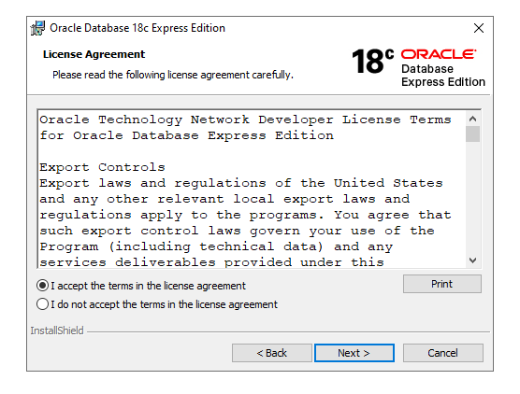Y aceptamos los términos de la Licencia proporcionada

5. Se establece la herramienta a instalar mas el directorio donde será instalada y el nombre del archivo, se mantiene como esta allí- Presionamos Next

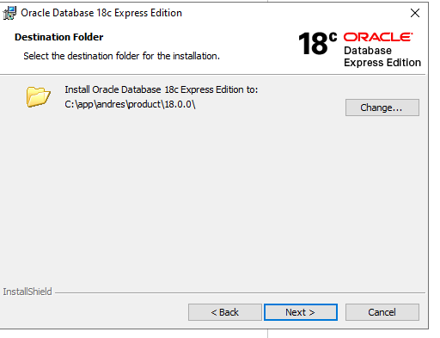

6.Aquí es obligatorio colocar una clave para el SYS y SYSTEM y damos Next

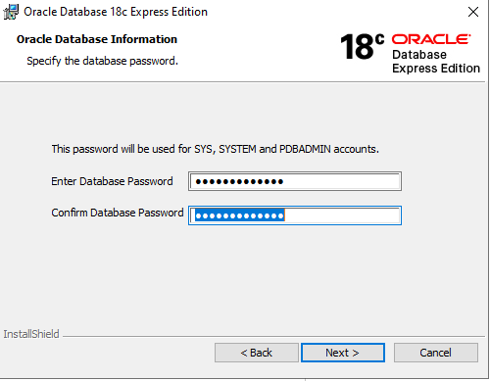

7.Aquí se procede a realizar la instalación de la herramienta. Se puede realizar configuraciones sobre los puertos próximamente de ser necesario. Presionamos Install

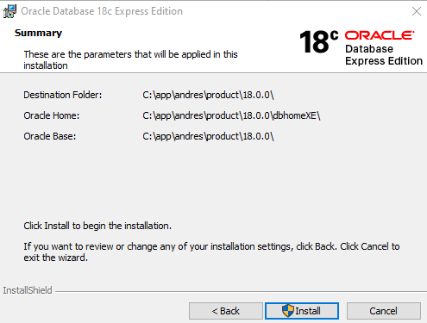

8.Se procede a la instalación de la herramienta

